**Hilos:**

**1-en java, crea un programa donde un hilo haga una cuenta regresiva dado un numero, el tiempo que debe esperar el hilo debe ser aleatorio. inicia 10 hilos y revisa que hilo termino primero, asegurate de colocarle un nombre a cada uno de ellos.**

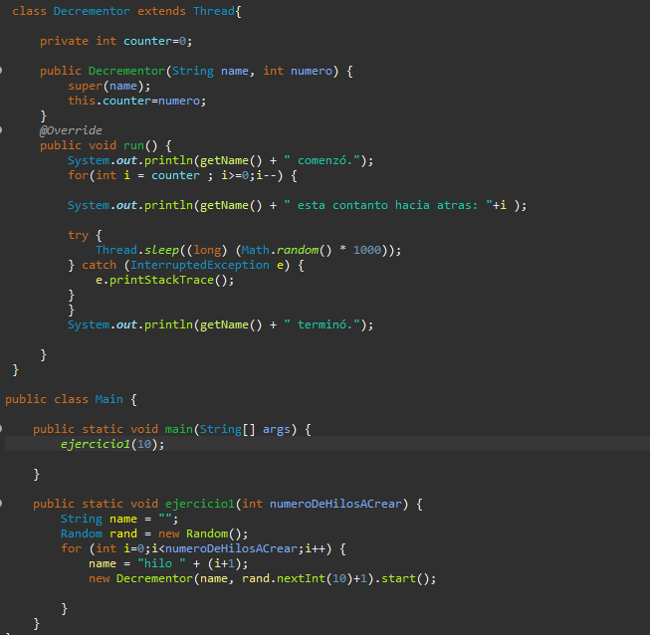

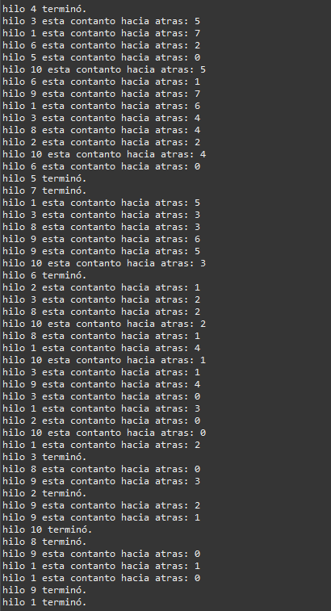

**2-modificar ejercicio anterior para que el tiempo de espera sea el mismo pero la prioridad sea distinta, lanzar 30 hilos.**

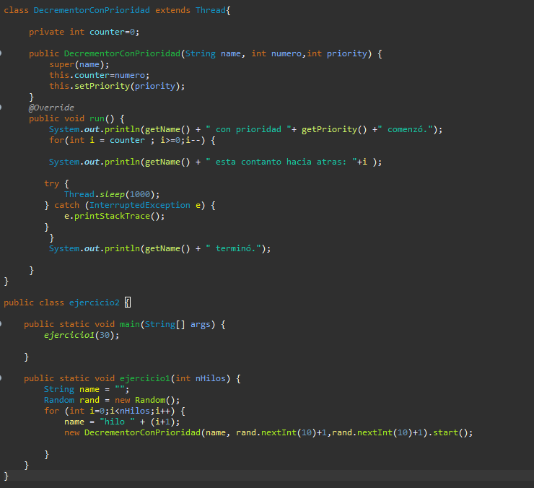

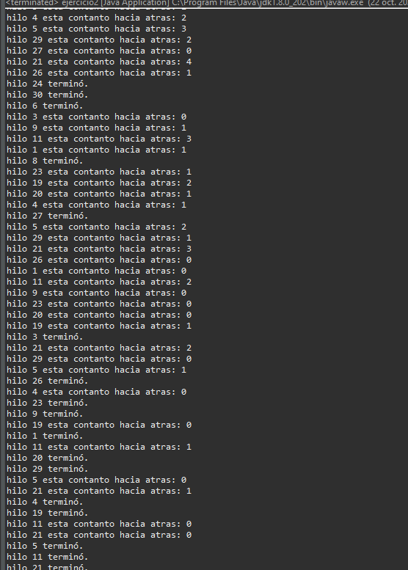

**3-realizar transacciones de una cuenta bancaria usando hilos no sincronizados**

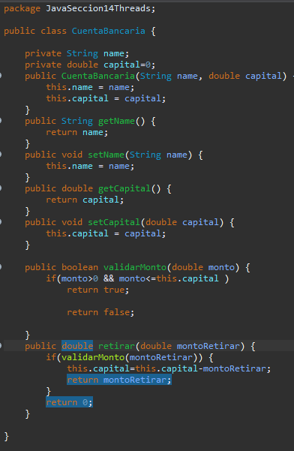

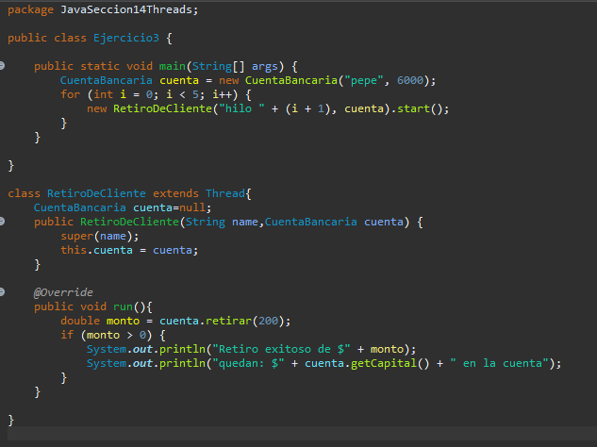

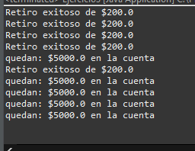

**Ahora syncronizalos**

